Соколова Елена Григорьевна,
ГБПОУ Иркутской области «Тулунский аграрный техникум»
Преподаватель русского языка и литературы.

Воспитание обучающихся при организации музейной работы
(Из опыта работы)

В настоящее время перед руководством школ и педагогическими коллективами очень остро стоит непростой вопрос по организации свободного времени обучающихся. Каким же делом занять ребят, как их увлечь, чтобы не оставалось времени для глупостей? Причем время это должно быть занято не одним дискотеками, а продуктивной деятельностью, воспитывающей общественную активность, ориентирующей обучающихся на социально значимые ценности.
Я предлагаю заниматься музейным делом. Тут дело найдется каждому подростку. Кто-то следит за фондом, кто-то ведет летопись, кто- то занимается интервью, кто- то читает дополнительную литературу по теме, кто-то исследует возникшую проблему и т.д. Команда единомышленников работает увлеченно и с интересом. Весь собранный материал тщательно перерабатывается и составляется статья, эссе, рассказ, исследование и другие творческие работы.
В музее обязательно должны быть документы:
1. Устав музея.
2.Перечень подлинных экспонатов музея.
3. Программа-проект работы музея.
4. Положение о статусе музея.
5. Перспективный план работы музея.
6. Организация поисково-исследовательской и научной работы музея.

«Человек не воспитывается по частям, он создается синтетически всей суммой влияний, которым он подвергается», - так говорил когда-то А.С. Макаренко. Вот музейная работа и является тем самым делом, когда обучающийся ощущает на себе «всю сумму влияний».
При организации работы с обучающимися в музее решаются следующие воспитательные задачи:
1.Формирование у подростков объективного подхода к историческим событиям в жизни страны, своего края; правильного восприятия настоящего и предвидения будущего.
2.Воспитание патриотов России, граждан правового, демократического государства;
3.Сохранение, распространение и развитие национальных культур, воспитание бережного отношения к историческому и культурному наследию народов России.
4.Формирование стремления к получению новых знаний; навыков.
5.Активизация поисковой работы.
6. Организация встречи с участниками ВОВ и работниками тыла и т.д.
В подтверждение наших высказываний мы приведем вам свой пример, мы вам расскажем, как мы работали, и получилась творческая исследовательская работа, наше исследование.
Многие современные люди интересуются прошлым своего народа. Им интересно изучить место, где они живут, узнать о людях, живших здесь до них, кто были первые жители, чем они занимались, во что верили, как боролись с болезнями. Мы тоже причисляем себя к таким неравнодушным людям, и хотим многое узнать и поделиться с вами нашими познаниями.
В настоящее время на рубеже двух веков произошел всплеск интереса к религии, причем к той, которая сопровождала человека с самого его рождения насколько помнит себя человек. Мы говорим о предшественнике мировых религий – шаманизме. Шаманская культура, искусство, философия – в данном случае это синонимы одного понятия. Шаманизм возник в период пещерного века, когда человек неразрывно был связан с Природой и Матерью – Землей. Он понимал, что своей жизнью обязан Матери - Земле, Отцу небесному, т. е. человек жил в гармонии с природой. Это уже после он подменил место Матери - Земли и место Отца небесного, т. к. развитие цивилизации все дальше отдаляло его от первоначального созерцания.
А теперь немного истории.
Очень-очень давно, до прохождения здесь Сибирской железной дороги, на месте нашего города тоже жили люди: молодые и старые, богатые и бедные, охотники и рыболовы. Жили нехитро, рожали детей, учили их, хоронили мертвых и по нашим понятиям жили примитивно. Представим: лес очень близко подходил к поселению. Кедры, ели сурово глядели сверху на человека.
Интересно, а какой народ населял эту землю прежде? Кто ходил здесь, охотился, может быть, удил рыбу? Мы решили расспросить об этом местных жителей, что они знают о коренных жителях нашего края? Мы опросили 104 человека. 36 человек говорили, что это были буряты, и что среди них были шаманы. Сохранившиеся воспоминания местных жителей и запомнившиеся рассказы их предков подтвердили наши предположения. Как мало мы знаем о первых жителях своего города!

И поэтому целью нашей работы являлось: изучение культуры, искусства и народных традиций, связанных с религией бурят.

Задачи работы:
1. Определить примерные сроки возникновения местного поселения.
2. Найти факты, подтверждающие наличие религии у коренных жителей.
3. Найти материалы, подтверждающие существование шаманизма как
культуры, искусства и народных традиций у коренных жителей нашего
края.

Для нас шаманская культура очень интересна. Мы завораживающе смотрели на танец шамана в Тункинской долине (она находится в Бурятии), и хотим дойти до самой сути и узнать, что это за танец, о чем он? В своей работе, мы думаем, найти ответы на интересующие вопросы и поделиться с вами.

2.Изучение архивных материалов краеведческого музея

Архивные материалы местного краеведческого музея рассказали нам вот что: (далее мы приводим материалы из музея)
Архивные данные подсказывают нам, что в нашем городе первыми жителями были буряты. Когда-то этот народ вел кочевой образ жизни. Но потом, видимо, решили сделаться оседлыми. Какие на то были причины – нам неизвестно. Буряты жили племенами, и это был народ, почти не затронутый цивилизацией. Архивные данные говорят, что впервые геологи нашли стойбище бурят в 16 веке, а когда же они здесь поселились?
Ответ на этот вопрос мы могли бы найти в архивных материалах нашего ученого- этнографа Георгия Семеновича Виноградова, так много изучавшего историю нашего края, но увы - все материалы ученого сгорели во время войны. Это уже потом, после 1762 года, когда царь повелел «заселить пространство от Геусского острога (касывань) до Иркутского рубежа, до села Тулун ямщиками, переводя таковых из-под Верхотурья. Государственный Сенат, учитывая малочисленность сибирского поселения, приказал направить сюда, ссылаемых за придерзости от помещиков»…[1] Поэтому первая волна официально зафиксированного приезда поселенцев относится к 1762 году. Конечно же, коренные жители (буряты) были потеснены приезжими и удалились в более глухие места нашего края. Об этом говорят те немногие материалы местного музейного архива, Центральной городской библиотеки и воспоминания наших местных жителей. Картина в музее, наверное, показывает те места, где поначалу жили местные жители.
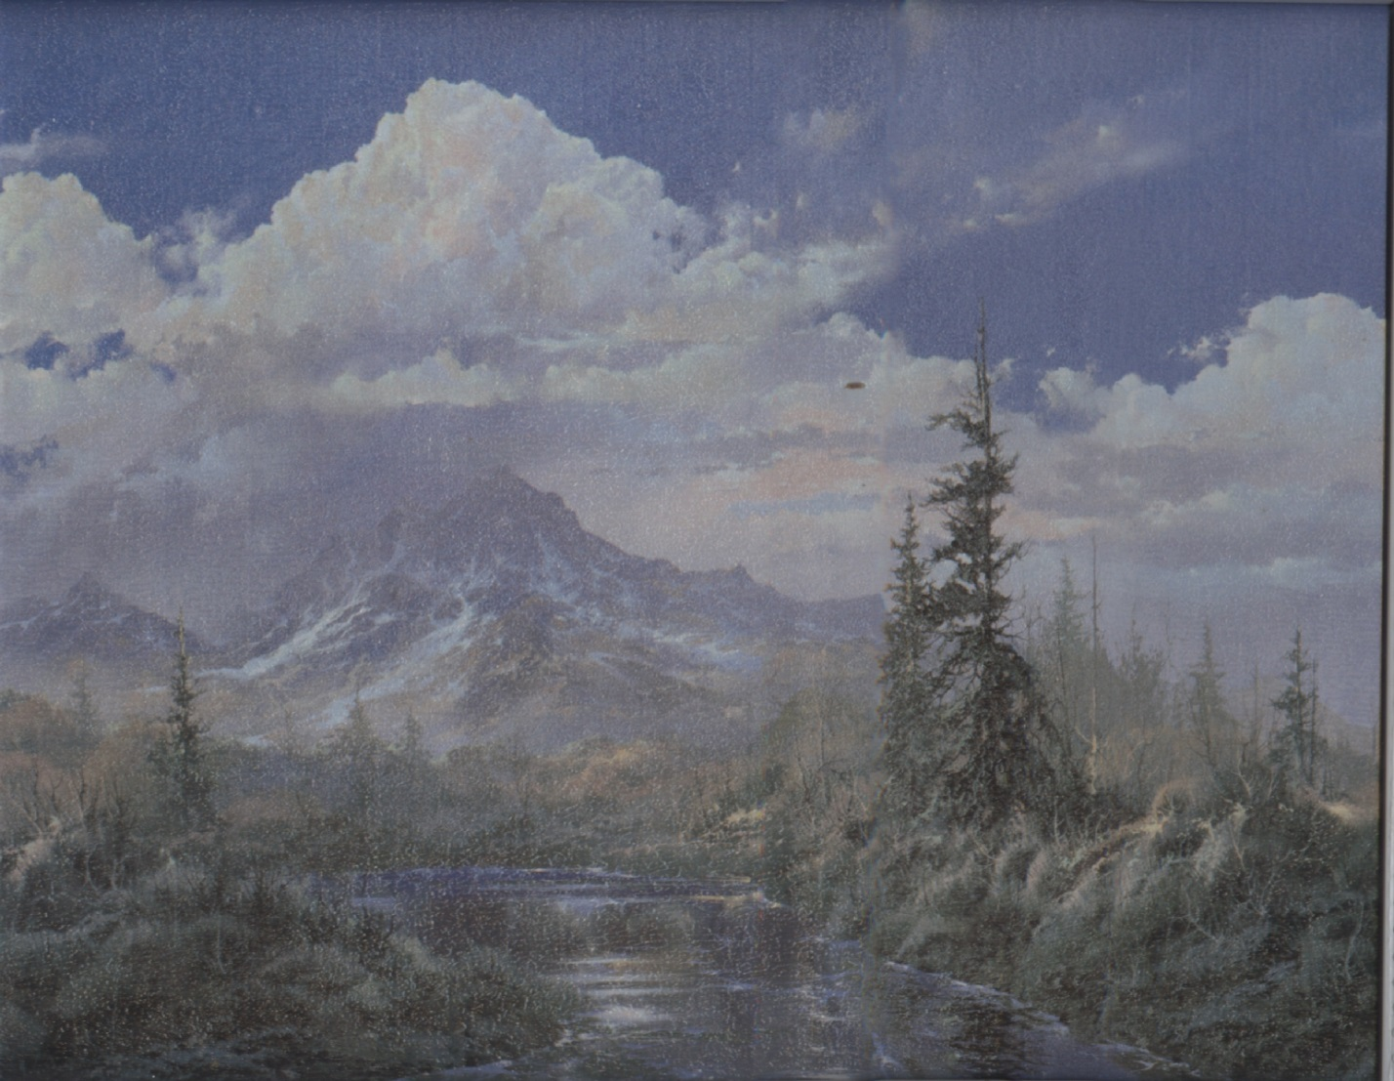

Рис.1. Картина в краеведческом музее

Вообще Иркутская губерния вместе с южной частью Забайкалья насчитывала в 19 веке свыше 300 тысяч бурят.[2] Они расселялись обычно около рек. Столь многолюдный в наше время город в то время производил жуткое впечатление пустынности. Здесь не ходили пароходы из-за непригодности нашей реки Ии к судоходству. Мы сейчас видим, когда наша речка мелеет, то оголяется дно почти на треть реки. Такой же мёртвой казалась, пожалуй, и большая дорога, пролегающая вдоль реки. Только изредка по ней проходила телега, всадник или веселый пешеход. Кажущиеся столь близкими горы, простираются вдаль на десятки километров. Поселения бурят назывались улусами. Обитатели каждого улуса жили совершенно обособленно друг от друга, в отдельных усадьбах, с принадлежащим к ним комплексом полей и лугов и не имели со своими соседями никакого другого интереса, кроме реки, снабжающей их всей водой, никакой духовной связи, кроме общей религии. Хотя религия к ним пришла гораздо позже. Называлась она - буддизм. В Иркутской губернии свыше 300 тысяч бурят исповедовали буддизм.
В 1897 году, когда было закончено строительство железной дороги, в Тулун прибыл первый поезд. В 1906 году на станции Тулун был открыт переселенческий пункт. [1]

Каждый день поезд подвозил разношерстную толпу людей: белорусов, украинцев, латышей, мордва, татар и т.д.[1] ]Это можно назвать второй волной приезда переселенцев. Вот почему в нашем городе проживает столько много людей разных национальностей. В 1911 году в Тулунском районе насчитывалось 30,429 человек. Сравним - третья волна - (самый пик) приезда переселенцев приходится на 1960 год. В этом году в Тулунском районе насчитывается уже 51,512 человек. Как выживал этот малочисленный народ в этих краях? Каждый народ старается сохранить свою национальную самобытность (точно так же, как нормальный человек старается сохранить свой индивидуализм, избегая каких- то штампов, ярлыков и т.д.). Эти люди, притесняемые властью, людьми покинули эти места. В нашем городе на сегодняшний день осталось бурят совсем немного. Остались только те, кто приобрел здесь свои корни (женился на приезжей, или здесь похоронены все его предки и некуда больше идти и т.д.)
Как видим, к этому периоду эти люди отдалились в самые глухие труднопроходимые места все дальше и дальше. К тому времени они многое переняли от приезжих людей. Народ этот очень умный, восприимчивый ко всему новому, и разные привычки русских старались применить и к своей жизни. Часть домов буряты старались строить по - русскому образцу. Но, построив дом, поначалу стараются жить в своем старом жилище, напоминающем большой сарай без окон, и лишь дым, поднимающийся из примитивных отверстий в крыше, выдавал, что перед ними человеческое жилище. Этот факт позволяет мне судить о том, как эти коренные жители держались за старое, хотя время неумолимо требовало обновления нового.
Огороженная площадь вокруг хижины служила зимой для содержания телят, летом - полезным лугом. О взрослом рогатом скоте должна была заботиться сама мать - природа. Взрослый рогатый скот бродил, где ему угодно, кормился, где ему приходилось. Животные искали защиты от палящего солнца в тенистой тайге, спасались от докучливых мошек на горных высотах. Такое содержание животных наблюдается по всему Забайкалью и в настоящее время. Возможно, поэтому животные летом любят лежать всем стадом и прогреваться на жаркой, раскаленной солнцем шоссейной дороге (Тункинская долина), чем вызывают недовольство проезжающих водителей. Если посмотреть на сегодняшние жилища бурят, то можно заметить, что они приближены чисто внешне к постройкам своих соседей- русских, но можно заметить и отличия, о чем мы расскажем чуть позже.

3. Изучение источников библиотечного фонда
Внутреннее убранство бурятского жилища почти всюду было одинаковым. Напротив входа почти в каждом доме стояло пестрое по национальному вкусу раскрашенное что-то подобие комода. Это был трон буддийских домашних божеств. Большие и малые духи (бурханы), покровители семьи, стоят дружно рядом на этом оригинальном алтаре, и даже самый беднейший бурят не упускал случая наполнить медные жертвенные сосуды перед этими подателями всего хорошего и плохого - водою, растительным маслом или зерном.
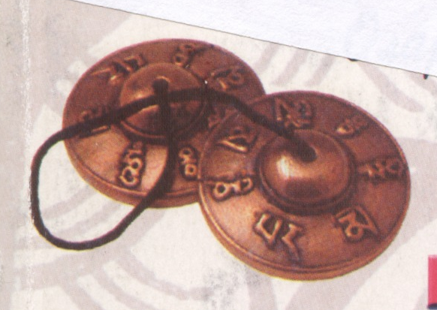
Рис.2. Фото из архива. Металлические тарелки для очищения сознания

Рядом лежат молитвенные колокольчики и музыкальные инструменты в виде ударяемых друг о друга металлических тарелок, свидетельствующих о желании хозяев насладить духов не только материально, но и музыкально. Это место постоянно украшается частью свежей природы - это букетик полевых цветов, веточка цветущих деревьев, ленты, яркие лоскуты; в более богатых домах – это могут быть дорогие пестрые платки, искусно задрапированные множеством лоскутов. В богатых домах столько много божеств - покровителей, что они не умещались на комоде и должны были довольствоваться маленькими столиками.
В отношении одежды буряты придерживались старых обычаев. Они носили длинный халат, кожаные остроконечные сапоги с завернутыми носами. Считалось, что землю нельзя ранить. Она святая. Поэтому, чтобы такого не случилось невзначай, вся обувь была с завернутыми носами. Завершала наряд мужчины остроконечная шапка, с ярко- красной шелковой кистью. Женская одежда была похожа на мужскую. Молодым девушкам разрешалось заплетать волосы в бесчисленные косички. А женщины могли заплетать только две косы,
через них проходили обшитые цветной материей палочки, концы которых перегружены бляхами, медными пластинками. Однако серебряные серьги были одинаковы у женщин и у девушек, так же как и цепочки на шее, на которых висят медальоны, с изображением божеств – покровителей и таблички с благочестивыми изречениями. По большим праздникам зажиточная бурятская семья в нарядных халатах и украшениях представляла довольно красивую картину.

4. Беседа с местным краеведом Ю.И.Баландиным
(Дальнейшее описание составлено на основе беседы с Ю.И.Баландиным)
Наш местный краевед, занимающийся изучением истории возникновения нашего города, рассказывал о немноголюдных деревнях Кукшин и Шанай. Уже в 1924- 1930 гг. в нашем крае насчитывается всего бурятские деревни: д. Кукшин, в которой было 78 жителей (бурят), и д.Шанай-148 человек (бурят).[1] Таким образом, коренные жители постарались объединиться, чтобы совместно преодолевать разные притеснения со стороны местных жителей. Постепенно коренные жители удалились из этих мест. Мы были в этих деревнях. Сейчас здесь дороги почти не видать, проехать тяжело. Постройки просты, без каких- либо украшений. Вокруг жилищ стоят ветхие огороженные скотные дворы, переходящие в огород. Сюда обычно сваливались сено, солома, которое домашние животные потихоньку поедали за зиму. Теперь здесь никто не живет.
5. Беседа с местными жителями
Все бы было хорошо, если бы на жизненном пути бурята не встречались болезнь и смерть. Как жил человек в краю суровой тайги, где на сотни верст не было ни одного доктора? Как лечился человек? Кто был проводником от жизни к смерти?
Рядом с улусами находился где - то поблизости и шаман. Это ремесло почти всегда передавалось по наследству. Шаман всегда должен превосходить своих собратьев: по воспитанию, по восприятию, по силе духа. Сила Духа - это гармония тела и сознания. Гармония есть везде: и в музыке, и в огне, и в воде. Если в человеке нет гармонии, окружающее пространство воздействует на него негативно, разрушающе. Если же он гармонично сосуществует с Природой, то его внутренняя энергия преобразуется и раскрывает предназначение человека. Это возможно лишь тогда, когда тело и сознание в гармонии. Достигший внутренней гармонии шаман начинает чувствовать и видеть любое нарушение в пространстве или в организме и через ритуал может его выровнять. Для того чтобы понять, как взаимодействовать с силами Природы и получить от них ответы на вопросы, шаману необходимо очищение и расширение собственного сознания, достигаемое путем страданий.
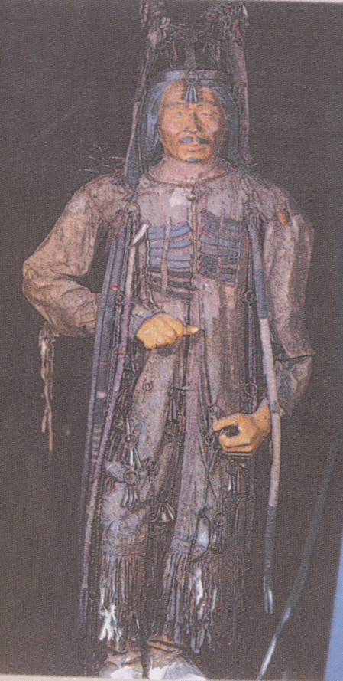
Рис.3. Фото из архива.
Ритуальное облачение шамана.

Внешними признаками шамана, отличающими его от рядовых людей, служили коса сзади на голове, деревянная или железная трость, шапка с лентами, но потом шаманская атрибутика претерпела изменения. Шаман, чтобы помочь человеку, вступал в контакт с низшими сверхъестественными существами. Ада- дух, оборотень, бес, представлялся в виде маленького зверька с одним глазом на лбу и одним зубом во рту или человечка с особенным ртом, расположенным под челюстью. Ада может превратиться в ребенка, собаку или надутый пузырь, имеет специфический запах, обитает в темном месте. Они могут быть добрыми и злыми и насылают болезнь или смерть. Дахабари- это духи наиболее свирепые, зловредные. Это души умерших в муках женщин, от дурного обращения и истязания мужа, - словом, всех женщин, которые провели тяжелую жизнь, а после смерти получили от богов особое право мстить людям за причиненное зло и обиды. Муу шубун- оборотень в виде красивой девушки с ярко- красными губами в виде клюва. Это умершие девушки, умершие в девичестве насильственной смертью. Анахаи- страшное существо, вредящее детям до семилетнего возраста. Дух имеет вид человека с одним глазом во лбу, может превращаться в собаку, кошку. Живет в улусе, в каком - нибудь доме. Боохолдой – призрак, привидение, домовой- дух, в которого переходит душа человека после смерти. Эзыхе – дух в образе миниатюрной старой женщины. Она ночью высасывает вымя дойной коровы. Вот далеко не весь перечень духов с кем работает шаман, чтобы помочь человеку и животным. У русского человека есть ангелы, они являются посредниками между богом и человеком, а буряты в этом не нуждались, поскольку у них есть привычный посредник – шаман. Они хорошо знакомы с образом другого (противоположного героя). У русских он зовется сатана. Человек в поисках гармонии на Земле стремится к чему – то возвышенному. Там наверху - (считает он), обретет он гармонию в своей продолжившейся жизни. Когда он пройдет долгий жизненный путь на Земле и потому как пройдет, то и обретет на Небе. А что говорит бурятская легенда?
«… там лежит он, владыка всех дьяволов, враг бога и человека, лежит связанный по рукам и ногам в своем подземном царстве. Его окружает огненное море, на его голове горят угли. Огонь сжигает его тело, он горит, но живет.
Огонь жжёт его сердце, печень, мозг. Весь ад вокруг него, он сам весь ад. А наверху, на Земле, где когда - то он соблазнил все живое, журчит вода, светит солнце, цветут долины, ликуют люди. И владыка мучается, зная об этой красоте, благословенной и возлюбленной богом земле и не может на это взглянуть. Глаза у владыки закрыты и день и ночь! Перед ним стоит ангел с обнаженным мечом и следит, чтобы не открылись эти дьявольские глаза. Единственный раз ему разрешается бросить взгляд на землю. И горе тому, на ком остановится этот взгляд! Если это лес, в лесу начинается пожар. Если это скотина- то ей угрожает чума. А если человек, то он должен умереть….» [ 4] Вот шаман должен все это предостеречь и помочь людям, живущим на земле.
Шаманизм и Сибирь- это два понятия, которые всегда были вместе. До сих пор еще в некоторых районах – это явление еще сохранилось. Любое ритуальное действие шамана называется камланием.[ 5] На мой взгляд очень запоминающимся выглядит этот процесс. Вот как рассказывает об излечении от недуга местная жительница из села Трактовое, Тулунского района Александра Ивановна Ефимюшкина (а ей, в свою очередь, рассказала ее бабушка): «…Он (т.е. шаман) простер руки к небу, поклонился во все стороны, что- то непрестанно бормотал, раскидывал во все стороны кусочки пищи, ей же (пациентке) сказал ни о чем не думать, а только лежать, слушать его голос и звуки бубна. Затем он надел на себя что-то подобие длинного кафтана. Кафтан был отделан сверху донизу оленьей кожей, свисавшей как бахрома, а на концах этой кожи были колокольчики.
Топилась жарко печь русская, ярко мерцал огонь. Шаман взял бубен. Он был большой, немного вытянутый (наверное, в диаметре он был 1 метр), а на ремне тоже были колокольчики.

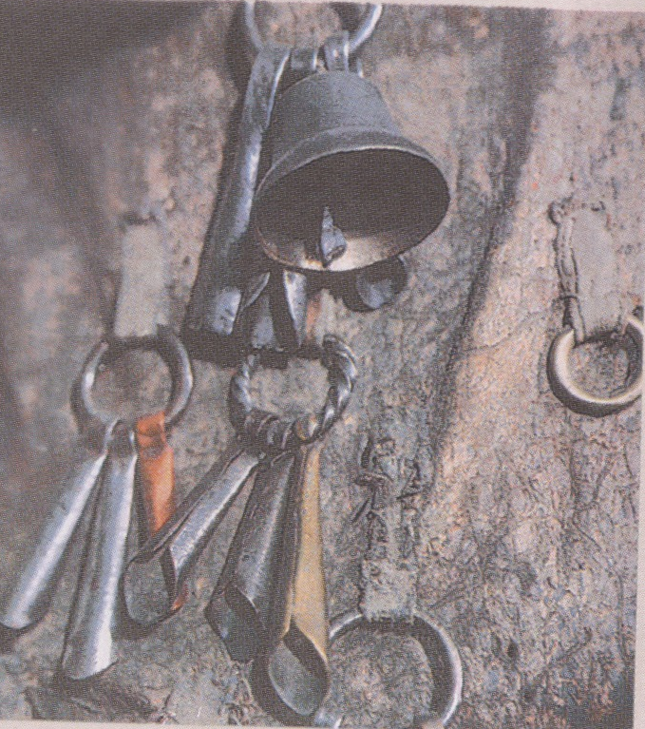
Рис.4. Фото из архива.
Колокольчики на костюме шамана

Дальше шаман запел тихо, изредка постукивая по бубну. Затем он прыгнул на середину пола, упал, наклонился вперед, бубен глухо вторил его движениям, только изредка шумели колокольчики. Удары натянутой кожи сотрясали весь дом. Дальше началось какое – пение и хныканье, какие- то быстрые заклинания, наверное, на бурятском языке, бешеный звон мелких колокольчиков, кружение в пляске до тех пор, пока не упал. Лежит он, не шевелясь, только рука слабо стучит по бубну. Только по этому признаку можно было понять, что в нем теплится жизнь, т. к. других признаков жизни в нем не было: глаза закрыты, не дышит.… Наступила полная тишина. Женщина подумала: «Конец!» Но… музыка резко становится очень жуткой. Мороз по коже!.. Кажется, что начался ураган, и крыша дома сотрясается от его ударов и вот-вот снесет жилище, и так три - четыре раза. И каждый раз бедная женщина обмирала от страха.

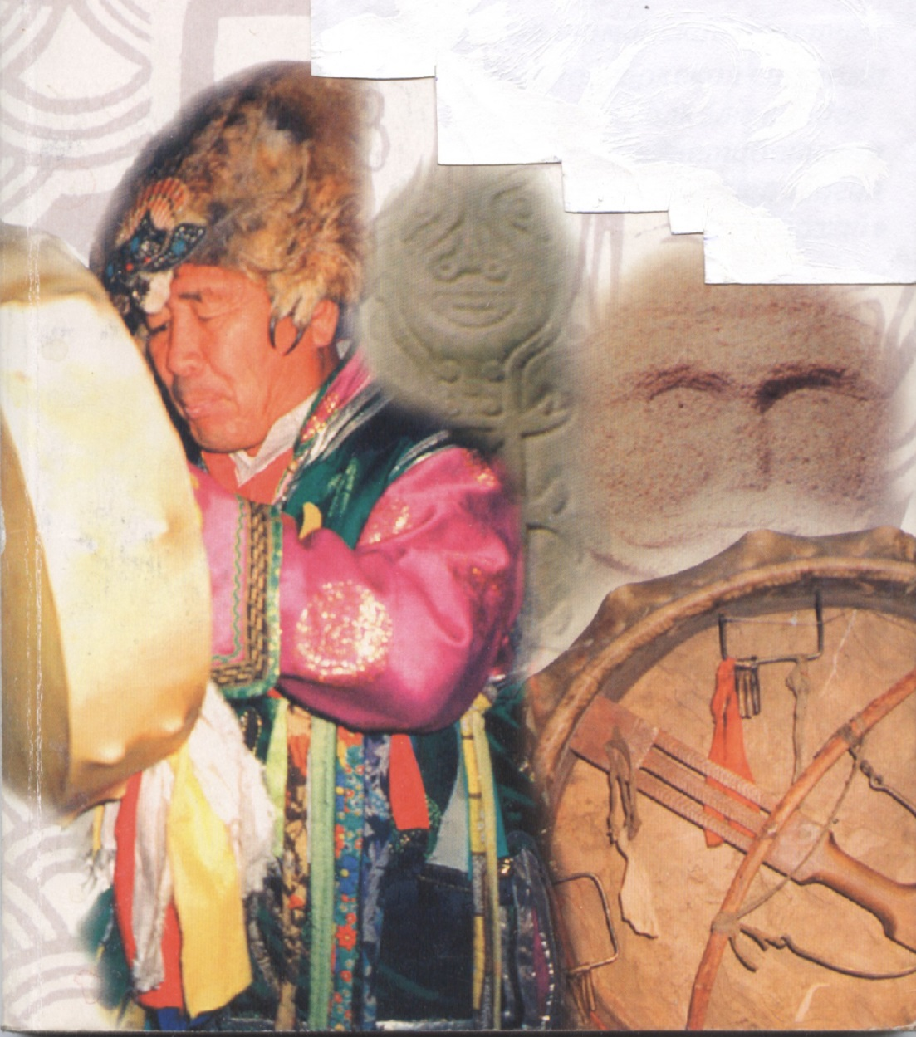
Рис.5. Шаман Николай Ооржак камлает.

Потом опять началось пение шамана. Он вскочил, стал топтаться, вертеться, как волчок, колокольчики звенели неистово в такт шагам, ударам, пению. Во время этой пляски его голова опустилась на грудь, глаза закрылись, волосы, как грива повисли спутавшимися прядями, потное лицо с оскаленными зубами, рот судорожно искривлен в одну сторону, а на губах густая пена. Но прошло много времени, может, часа четыре и шаман пришел в себя. Он как-то сжался, понурился, ничего не мог говорить, взял бубен и ушел в лес. Пришел он к своей пациентке через неделю. Как ни странно, бабушка поправилась.

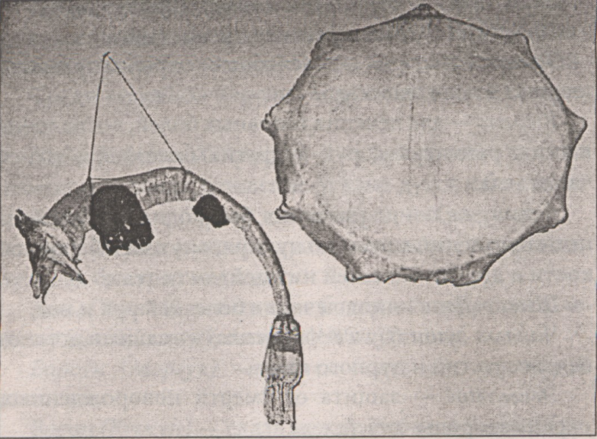
Рис.6. Фото из архива.
Оберег полосатая змея и шаманский бубен.

Другой житель (очевидец, пациент) рассказывает, что бывали случаи, когда шаману требовалась жертвенная кровь животного. Он разрубал это животное, не переставая петь, доставал еще трепещущее сердце, смазывал текущей кровью свое лицо и одежду, пел, плясал, потом исчезал с этим мясом, потом приходил, садился со всеми за стол и радостно пировал. Одному из членов семьи поручал повесить в тайге на ветку дерева голову, хвост, шкуру, копыта жертвенного животного. И этот же житель рассказывает, как его лечили три шамана. Один начал лечить и почему - то умер. Взялся другой шаман - картина повторилась. Только третий довел все до конца. Начал он камлать с оленьими рогами, потом с коровьей головой, затем он камлал с бубном, а закончил камлание топором. Только после этого семь лет, будучи немым, ребенок заговорил. Шамана приглашали при разных жизненных ситуациях: найти пропавшую вещь, благословить новобрачных, излечить больного и т.д., и эта традиция не угасала даже с приходом сюда Советской власти.
Почему у человека случаются болезни? Этот народ объясняет это тем, что человек утрачивает своего духа- хранителя или даже душу. И вот шаман
отправляется в целительное путешествие в необычную реальность, чтобы отыскать там утраченный дух или душу и вернуть их прежнему владельцу.

В своей работе шаман делает все, чтобы у человека опять возникла утраченная связь между прошлым и будущим.
Так лечились многие болезни местных жителей. Вся жизнь коренных жителей бурят была распределена на прошлое, настоящее и будущее. Это сидело далеко в подсознании этих мирных жителей. Но теперь они на наших улицах встречаются очень редко. Но своеобразную культуру общения с природой, с животными, с человеком они сохранили и передали своим детям. Они помнят заповеди шамана, которые сродни заповедям Христа:
1. Живи в гармонии с природой.
2.Будь проще.
3.Не завидуй другим.
4.Живи аскетично.
5.Учись видеть суть вещей.
6. Искорени жалость к себе и к другим.
7.Не бойся поражения.
8. Не жалуйся.
9.Не причиняй зла другим.
10.Не суетись.[3]

После таких слов нет смысла много говорить о культуре, искусстве, народных традициях этого народа. По шаманским заповедям живут эти особенные люди и передают эту мудрость своим подрастающим детям.
Мы гордимся тем, что именно эти люди когда – то жили на нашей земле, ходили здесь, охотились, ловили рыбу, в минуту отдыха пели песни, но всегда знали, что они только дети своей Матери – Земли и Отца небесного, и время их пребывания на земле скоротечно, и поэтому старались делать только добрые дела.
Заключение

В наших краях шаманизм у коренных жителей бурят существовал как религия. Это подтверждают материалы музейного архива и воспоминания местных жителей. Каждый из жителей верил в это. Шаман почитался всем поселением. Ему ни в чем не отказывали, да и работу он свою делал по- настоящему.
Мы спросили местного бурята: если ему предложат лечиться у доктора или у шамана, то он кого изберет? Он ответил: «Шамана» Ни один настоящий шаман не доживает до преклонных лет, потому что своей работой он изнашивает себя полностью. Он хорошо знает срок своего пребывания на Земле, и поэтому торопится сделать много хорошего, используя свой дар. В настоящее время традиция эта почти утрачена. Мало осталось настоящих шаманов. Но нет-нет, да где – то слышится бубен шамана, то на севере нашей страны, то в Тункинской долине, то по побережью реки Енисей.[2] Голос бубна приглашает нас задуматься о назначении человека, о его корнях, о смысле жизни прошлой и настоящей.

Мы не ошибемся, если скажем: существовавший здесь шаманизм являлся не только культурой нашего коренного народа (бурят), философией, традицией, но и то, что это было осознанием единства материального мира, духовного (небесного). Этот народ всегда знал и чувствовал свое небесное происхождение, хотя в данный период времени, с развитием цивилизации, сближением отношений с другими народами это постепенно утратилось и забылось.

Вот такая работа у нас получилась. Думаю, что эти ребята не вырастут равнодушными. Они будут оберегать все то, что было создано до нас. Так могут поступать только настоящие патриоты своей страны.
Литература

1. Баландин Ю.И. Исчезнувшие деревни земли Тулунской.-Тулун, 2005.
2.Варламов Г. По Енисею.- М., Моск. Рабочий, 1976.
3.Диксон О., Фрай А. Древняя мудрость шаманов.- СПб. «ДИЛЯ», 2005.
4. Леви- Брюль Л.Сверхъестественное в первобытном мышлении.- М., 1937.
5. Тэрнер В. Символ и ритуал. - М., 1983.

